水生動物海龜
四年丙班13號卓紹彥
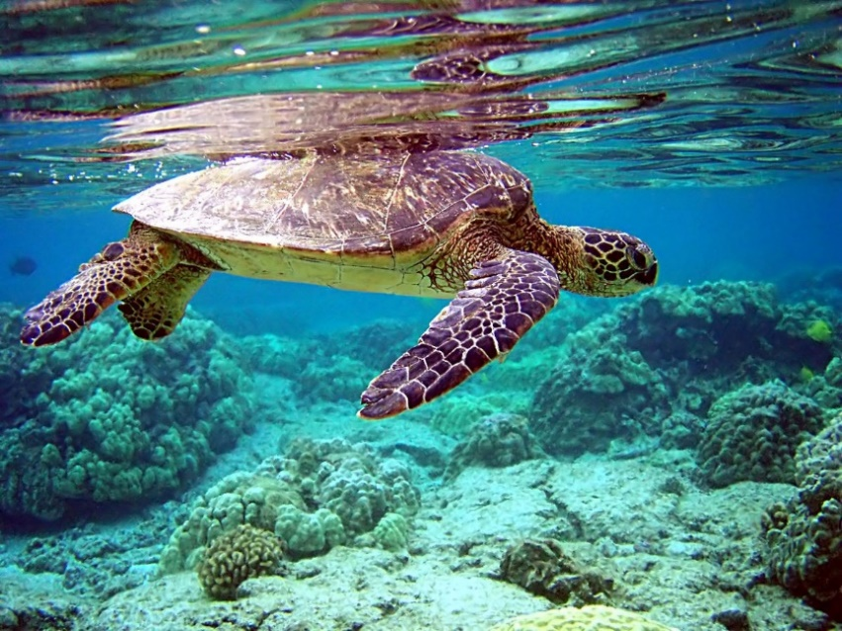
- 外部特徵:
- 龜重約500公斤，背甲包覆革質皮膚
- 前肢主要用來推動海龜向前
- 殼的外型是扁平流線形，腳為船槳狀。
- 分布位置:
1 海龜最獨特的地方就是龜殼。 ... 與陸龜不同的是，海龜不能將它們的頭部和四肢縮回到殼裡
三、特別的地方：
1海龜有個特別的習性，會洄游至出生地交配、產卵
2海龜是海洋龟類的總稱

